Sopro Schnellestrichmörtel Rapidur® M5

Sopro Bauchemie

Eigenschaften

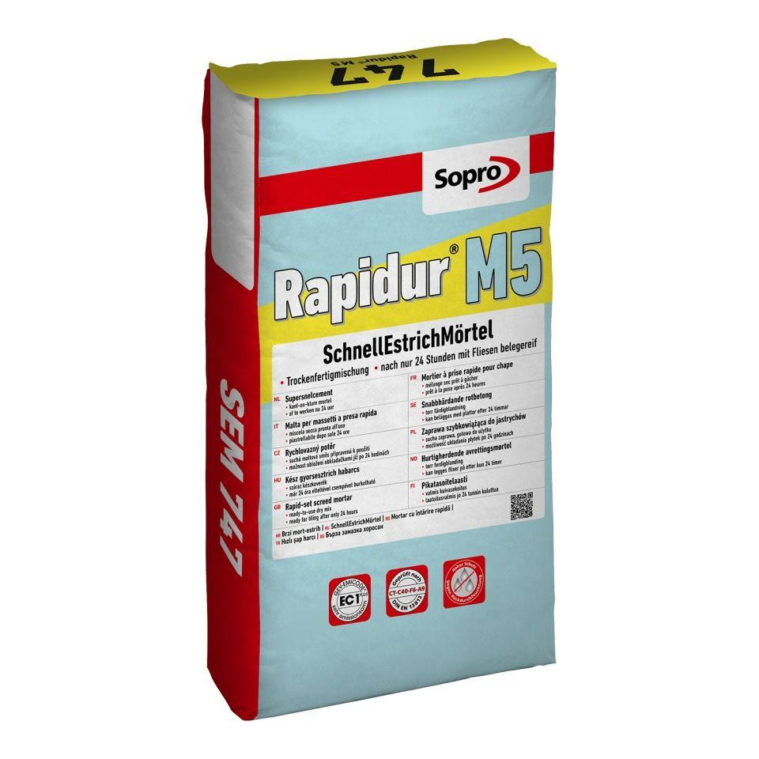

GTIN:

4005734747210

HAN:

7774725

Anwendung Estrich

konventionell

Farbton

grau

Werkstoff

Zement

Biegezugfestigkeitsklasse Estrich

F6

Brandverhalten

A1fl

Druckfestigkeitsklasse Estrich

CT-C40

Verarbeitbarkeit

Maschinenverarbeitung (pumpfähig)

Verlegereife

nach 1 Tag, nach 2 Tagen

Verschleißwiderstandsklasse Estrich

A 9 - Abriebmenge 9 cm3/50 cm2

Begehbar nach (h)

12,00

Korngröße (mm)

0,00 - 4,00

Lagerfähigkeit in Monaten

12,00

Rohdichte (kg/m³)

1,80 - 2,00

Verarbeitungstemperatur (°C)

5,00 - 30,00

Verarbeitungszeit (min)

180,00 - 240,00

Anwendungsbereich

innen | außen | Boden